Drodzy Rodzice!

W związku z zaistniałą sytuacją i co za tym idzie, zamknięciem przedszkoli, każdego dnia na naszej stronie internetowej w zakładce gr.1 będziemy umieszczać 1 zajęcie dla naszych maluszków.
Zadaniem Państwa będzie wspólnie z dziećmi „przerobić” ten materiał w dowolnej, wolnej chwili.
Będą to krótkie zajęcia, bo jest to grupa najmłodsza i dzieci nie dadzą rady skupić swojej uwagi dłużej niż 15-20 minut, umieszczamy tylko jedno zajęcie główne. Poza zajęciem głównym dochodzą do tego czynności samoobsługowe przed posiłkami i po posiłkach, zabawa kierowana i swobodna, czytanie bajek, wierszy, zajęcia rytmiczne i ruchowe, leżakowanie, wyjście na ogród, o czym mówiłam na zebraniu we wrześniu i tym ostatnim
w marcu.
Miło nam będzie, jeśli będziecie przysyłać na adres mailowy pracedzieci15@onet.pl prace dzieci, a my umieścimy je na stronie internetowej naszego przedszkola.
Jeśli będą jakieś pytania, wątpliwości, proszę kierować na mój nr telefonu 600 552 979
To co, moi drodzy? Zaczynamy!

Tematyka tygodnia: Święta, święta coraz bliżej
Temat dnia: Stół wielkanocny
Cele ogólne: poznawanie polskich tradycji związanych z obchodzeniem świąt wielkanocnych, nazywanie elementów stołu wielkanocnego, uwrażliwianie na tradycje

Zadanie 1
Przybliżenie znaczenia słowa „tradycja”
Spróbujmy odpowiedzieć na pytanie Co to jest tradycja?
Tradycja to zbiór wszystkich naszych zachowań, zasad, które wciąż powtarzamy, na przykład, co roku w święta. Lubimy je, one nas charakteryzują i łączą. Przekazujemy je z pokolenia na pokolenie. To znaczy, że o jakiejś tradycji dowiecie się np. od waszych rodziców, a oni dowiedzieli się o niej od waszych dziadków. Tradycją jest np. święcenie koszyczków wielkanocnych, robienie palm, dzielenie się jajkiem, składanie życzeń.

Zadanie 2
Co znajduje się na stole wielkanocnym?
- pisanki w koszyczku
- baranek w koszyczku
- babka piaskowa
- mazurek
- żurek
- szynka
- chleb
- jaja faszerowane
- sałatka warzywna
- chrzan

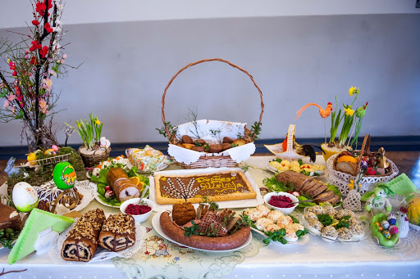

Przyjrzyjcie się ilustracji tradycyjnego stołu wielkanocnego.
Jeszcze widzimy, że stół jest udekorowany wiosennymi kwiatami.

Zadanie 3
Wykonanie kartki świątecznej z życzeniami
Jest to zadanie dla chętnych dzieci i rodziców. Proszę o wykonanie dowolnej kartki świątecznej. Dzieci, które wykonają kartkę mogą pochwalić się swoją pracą i przesłać na adres mailowy. Zdjęcia umieścimy na stronie.
Oto kilka propozycji. Oczywiście to tylko przykłady. Technika i materiały są dowolne i zależą od Waszej pomysłowości.
Powodzenia!

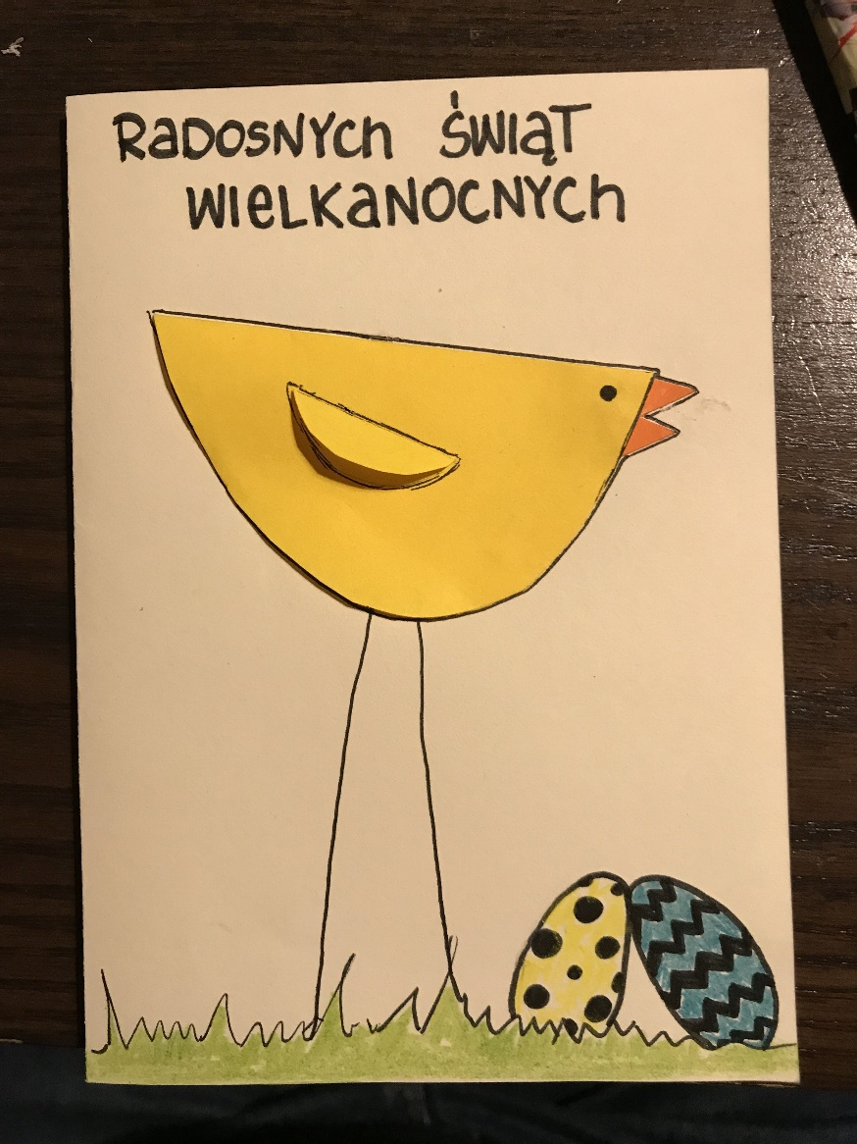
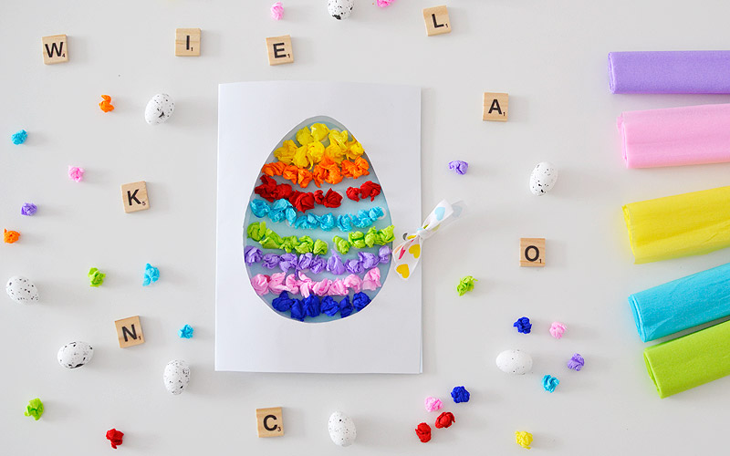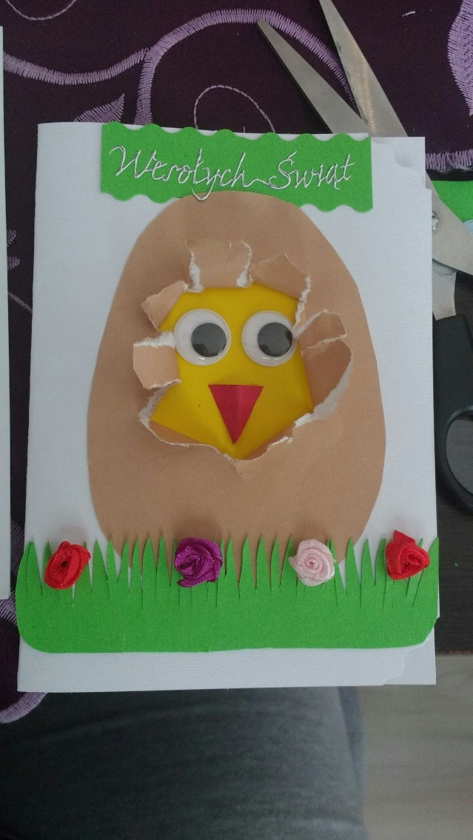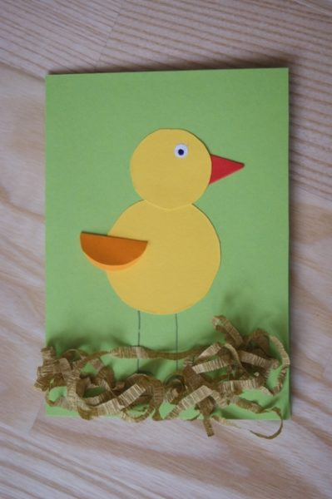

To tyle na dzisiaj. Miłej pracy i do jutra!
Aleksandra Domagała-Plich

